学信网学历照片采集操作指引
根据教育部学信网《关于进一步加强高等学校毕业生图像采集信息安全管理工作的通知》(教学服〔2022〕10号)通知要求,高校毕业生图像采集将采用“采集码”形式进行。请各位同学参考此指引进行本人学信网学历照片采集。
- 采集范围
学信网无学历照片或学信网身份核验异常的在籍学生。
- 采集准备
- 手机安装微信并更新到最新版本，确保能够使用微信小程序。请使用本人微信采集上传，切勿请他人代替采集上传。请勿使用手机之外的其他电子设备（电脑、平板）进行上传。
- 登录学信网APP或学信网公众号，获取本人学历的图像采集码。
- 准备本人证件照用作本次采集的学历照片。
- 采集时保持网络通畅，应在没有建筑物遮挡位置上传图像采集码和证件照（不可在地下室等网络较差区域）。
- 照片要求
- 照片应为标准蓝色背景的正面免冠标准证件照。坐姿端正、表情自然，双眼自然睁开并平视，两肩同高，嘴唇自然闭合（不能露齿）。
- 衣着颜色应与背景色区分明显，不穿无袖服装、吊带、大毛领外套，不穿体现职业特征的服装。
- 双耳外露，头发不得遮挡眉毛和眼睛，头部占画面比例合适(头部高度约占画面1/2)。
- 不宜浓妆艳抹，不得使用头部覆盖物（宗教、医疗和文化需要时，不得遮挡脸部或造成阴影），不得佩戴耳环、项链等饰品。
- 常戴眼镜者，应佩戴眼镜，但不得戴有色（含隐形、美瞳）眼镜，镜框不得遮挡眼睛，眼镜不能反光。
- 照片文件大于30K，格式为jpg，图像清晰，色彩自然。
- 鉴于毕业生图像信息采集的严肃性，请务必上传原始标准证件照，不得对原电子文件进行修改和美化。生活照、手机自拍照、过度美化美颜照等无法通过审核。
五、获取图像采集码
1.关注学信网公众号，绑定学信网账号，点击“学信账号”，登录学信档案，查看学籍学历信息。
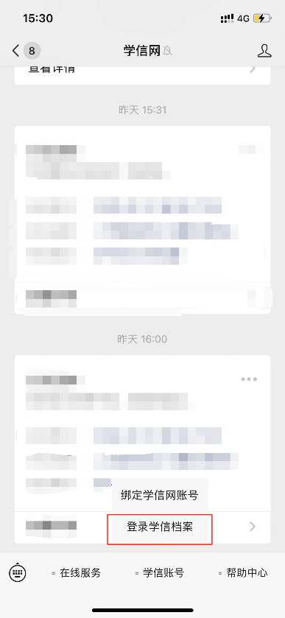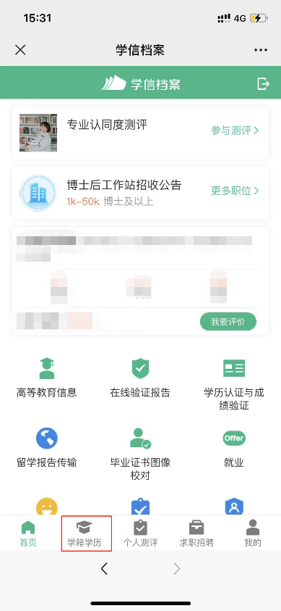
- 选择“学籍信息”，点击“获取图像采集码”
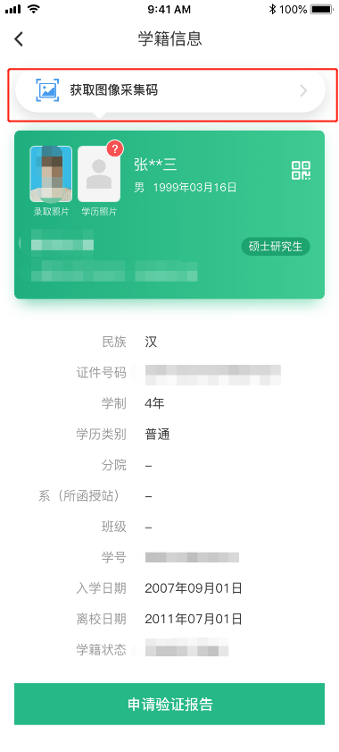
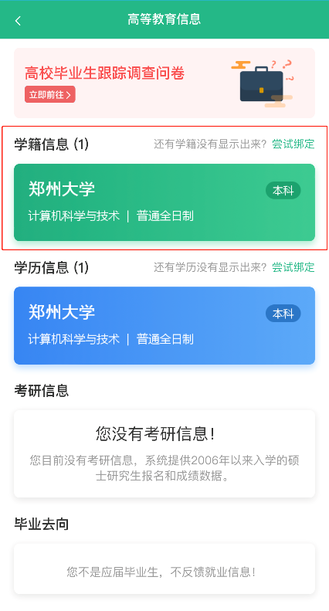
六、采集步骤
- 登录微信，扫描下方小程序码

易拍证照采集小程序码
- 登录小程序后进入采集页面，输入 “中国石油大学”搜索学校名称。
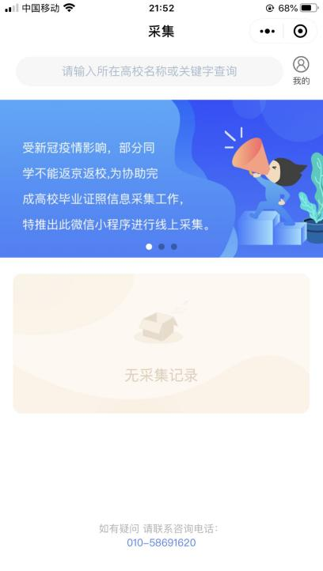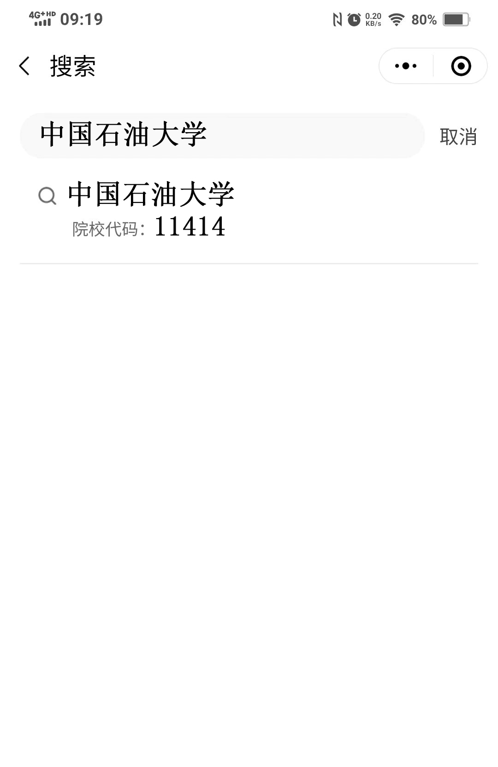
采集页面 搜索页面
- 选择相应的学历层次（本科/专科），进入“信息校验”页面，输入姓名、学号，填写手机号（可联系上本人）并点击授权。
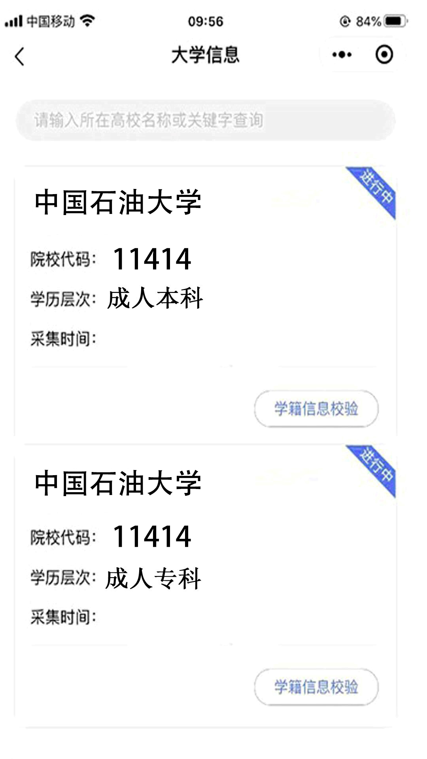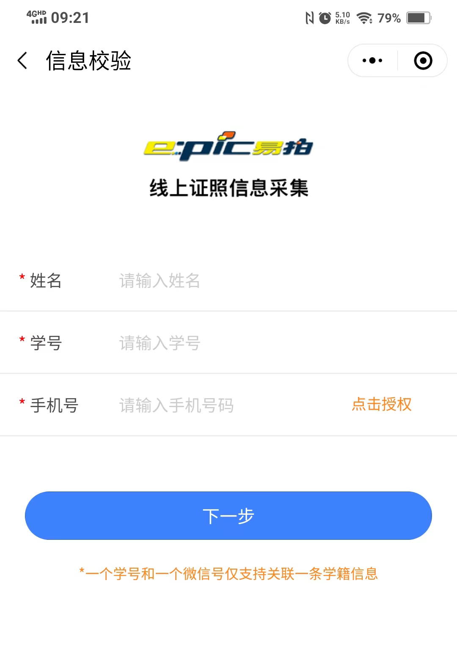
选择相应的学历层次 信息校验界面
- 输入完整信息后点击“下一步”，进入“确认信息”页面，请认真核对信息是否正确。如信息不符或未能匹配到个人信息，将弹出“信息无法确认”，请联系学校核实您的信息。
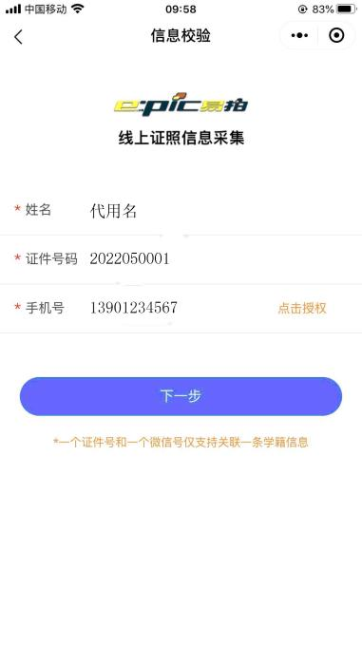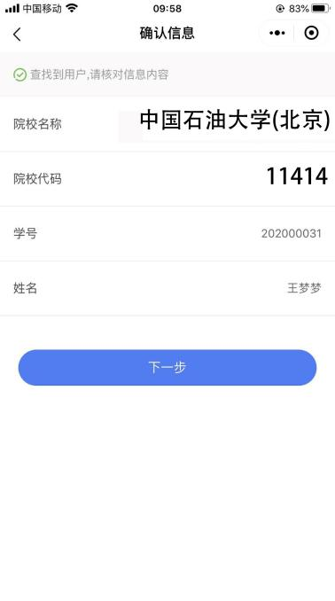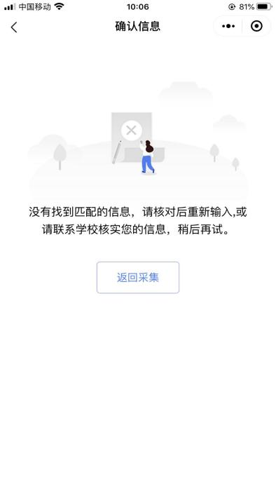

输入完整信息 确认信息 信息无法确认
- 确认校对信息无误后，点击“下一步”按钮，进入“采集说明”页面，认真阅读后点击“我知道了”。
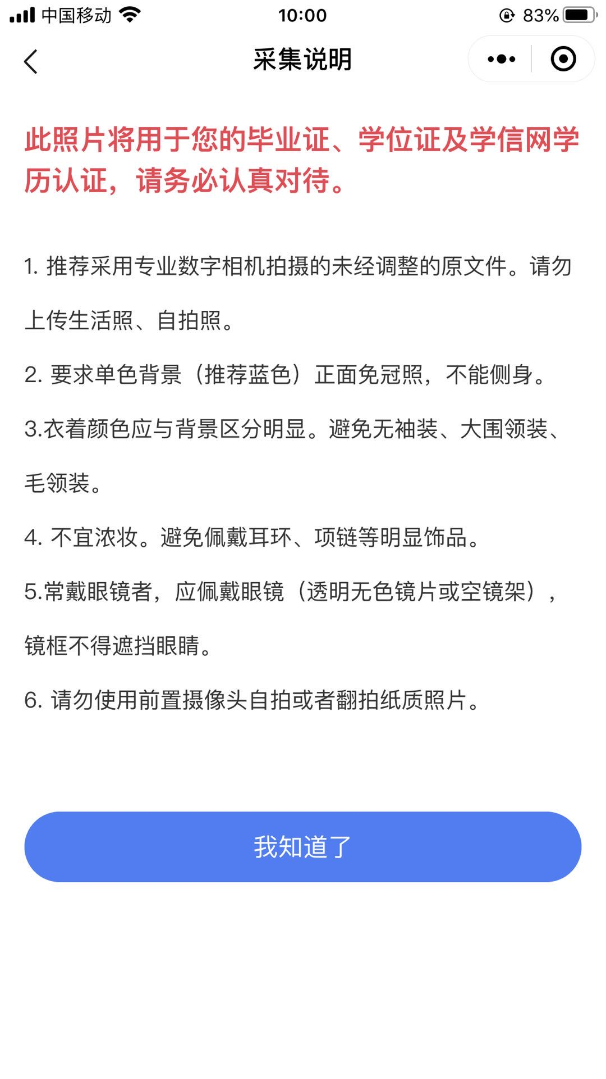
- 进入采集页面，选择已截图保存的图像采集码，请将图像采集码完整清晰置入框内后，点击“上传照片”按钮，上传采集码后点击“确定”。
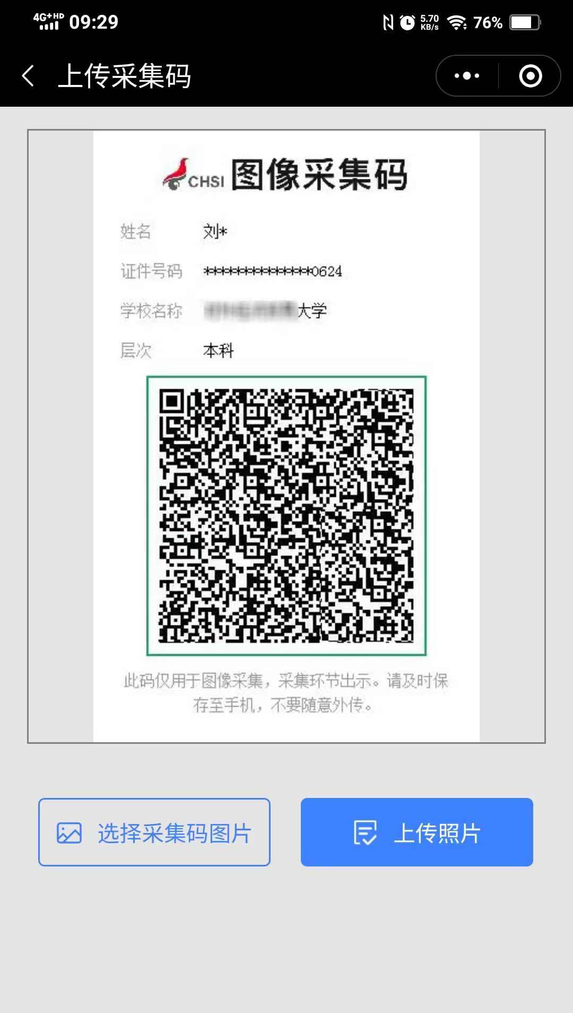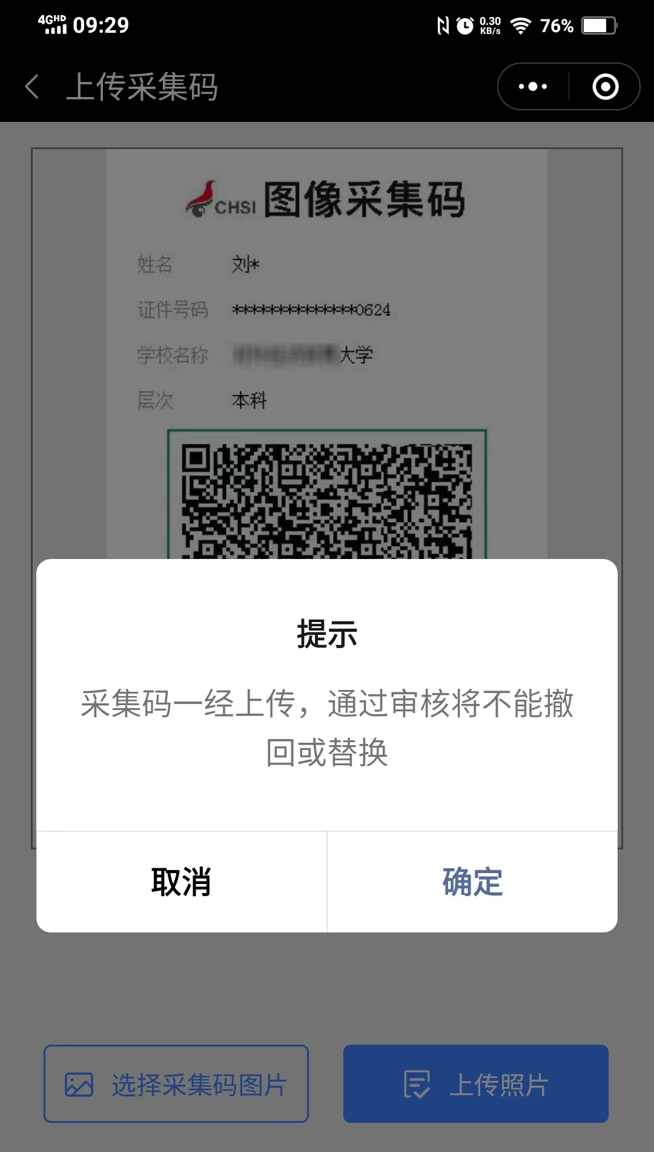
选择图像采集码进行上传 采集码确认
- 上传完图像采集码后跳转进入“采集照片”页面，选择大于30KB的证件照，确认照片完整清晰置入框内后，点击“上传照片”按钮，图片上传成功后会进入“上传成功”界面。如果照片大小低于标准值，请更换照片或修改大小后重新上传。
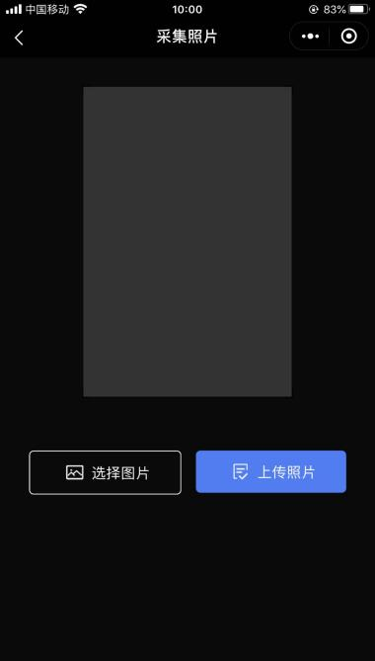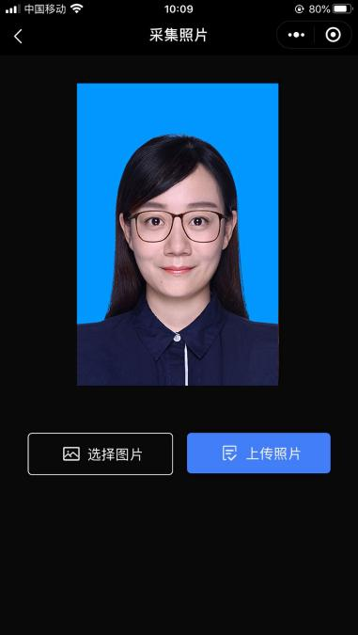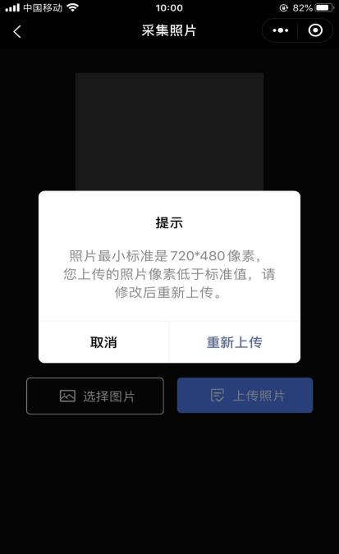
图像上传页面 选择照片进行上传 照片不符合标准
- 图片上传成功后，进入“微信支付”页面，请点击“微信支付”。付款成功后进入“审核页面”。图片审核会在48小时内完成，请耐心等待并关注审核结果。

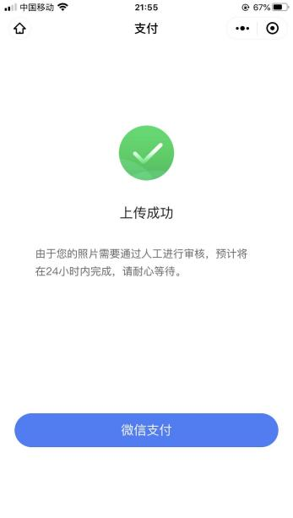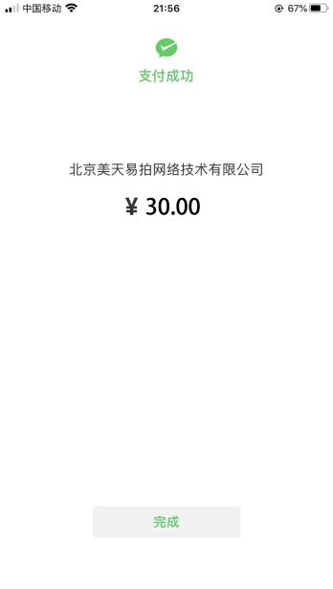
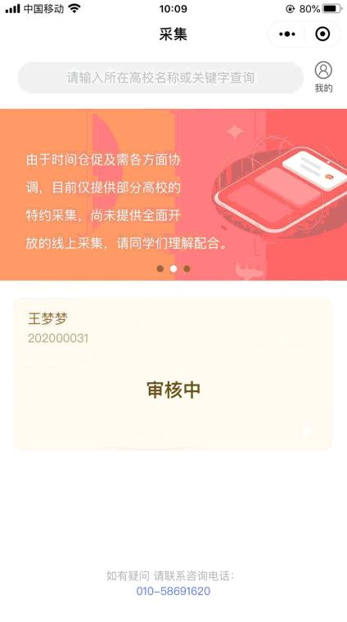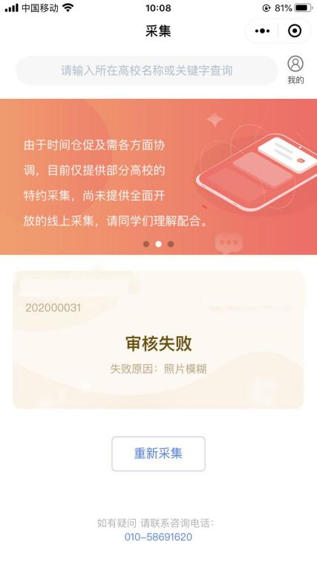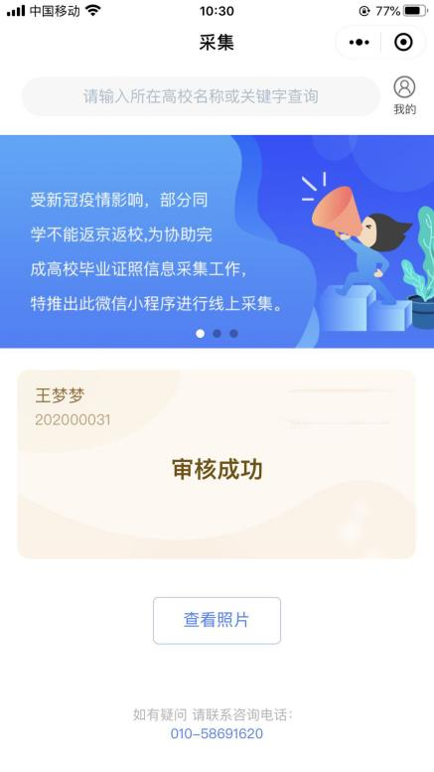
审核中 审核失败 审核成功
- 审核成功后，小程序会以短信息的方式提示审核成功，可登录小程序，点击“审核成功”下的“查看照片”按钮进行查看。如照片审核失败，需要重新采集，采集步骤如上。
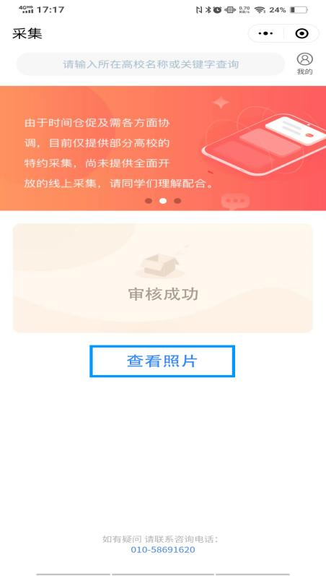
七、特别提示
- 本次采集用于毕业生学历照片，请严肃对待。
- 咨询电话010-58691620 工作时间：周二至周日 9：30-17：00
(咨询电话仅解答技术疑问，审核结果请等待系统反馈；为保证采集效果，请仔细阅读操作说明)
- 图片审核时间较长，请尽早安排采集，如果照片有问题，客服人员会联系学生本人，请注意查看短信或接听电话。
- 学历照片上传至学信网后，学信网将进行学历照片与录取照片、身份证照片人像比对，若比对不通过，则影响学历注册，因此请务必按要求进行照片采集。
- 由于学信网无法接收重复信息，因此已经通过其他途径采集但学信网仍无学历照片的学生，请自行联系之前采集照片的单位确认照片信息上传学信网情况。因之前已采集过学历照片导致本次采集学历照片无法成功上传学信网所产生的费用无法退还。
- 因学籍超期无法毕业的学生，请根据实际情况选择是否进行照片采集，因学信网无学历照片导致无法注册毕业，所产生的后果由学生自行承担。

